  ΠΑΝΕΠΙΣΤΗΜΙΟ ΑΙΓΑΙΟΥ |   ΑΙΓΑΙΟ 50:50 Ισόρροπη Συμμετοχή
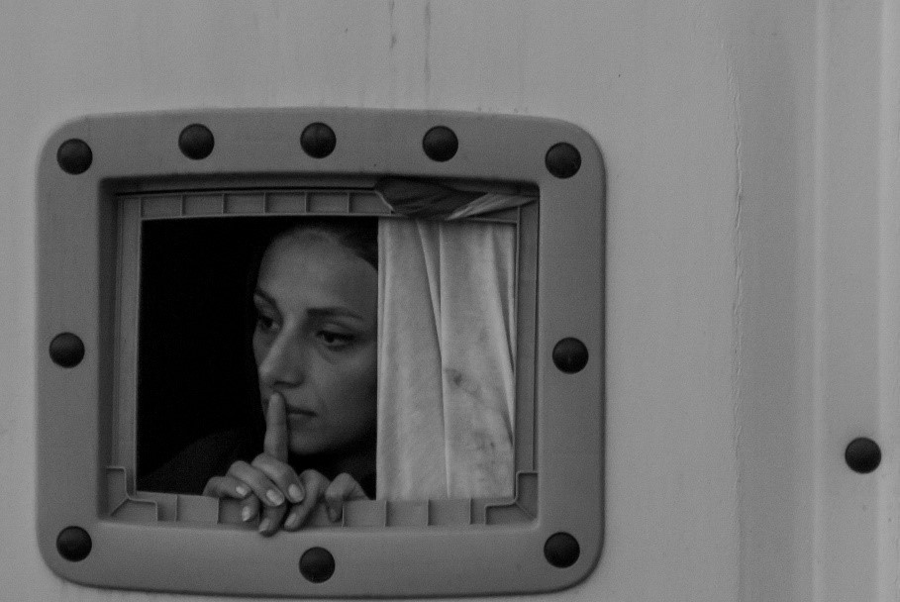
ΔΕΛΤΙΟ ΤΥΠΟΥ
Ρόδος 23/11/2016
Σύμφωνα με τη Διακήρυξη του ΟΗΕ για την Εξάλειψη της Βίας Κατά των Γυναικών του 1993, ως «βία κατά των γυναικών» νοείται οποιαδήποτε ενέργεια βίας εξαιτίας του φύλου, η οποία καταλήγει, ή είναι πιθανόν να καταλήξει, σε σωματική, σεξουαλική ή ψυχολογική βλάβη ή πόνο στις γυναίκες, συμπεριλαμβανομένων των απειλών για τέτοιες ενέργειες, του εξαναγκασμού, ή της αυθαίρετης στέρησης της ελευθερίας, είτε συμβαίνει στη δημόσια είτε στην ιδιωτική ζωή δοκιμασία.
Η έμφυλη βία αποτελεί έκφανση των ιστορικά άνισων σχέσεων εξουσίας μεταξύ ανδρών και γυναικών, που οδήγησαν στην κυριαρχία των γυναικών από τους άνδρες και τις ποικίλες διακρίσεις εναντίον τους. Και είναι βέβαιο είναι πως η βία κατά των γυναικών αποτελεί σημαντικό κοινωνικό μηχανισμό, που διατηρεί και αναπαράγει την έμφυλη ιεραρχία και ανισότητα.
Η 25η Νοεμβρίου έχει ανακηρυχθεί, με απόφαση της Γενικής Συνέλευσης του ΟΗΕ το 1999, ως Διεθνής Ημέρα για την Εξάλειψη της Βίας κατά των Γυναικών. Με ευθύνη της Επιτροπής Ισότητας και Ίσων Ευκαιριών του Πανεπιστημίου Αιγαίου, με τη συνοπτική ονομασία «ΑΙΓΑΙΟ 50:50 - Ισόρροπη Συμμετοχή», που συστήθηκε το Σεπτέμβρη του 2014 στο Πανεπιστήμιο Αιγαίου, θα υλοποιηθούν συγκεκριμένες εκδηλώσεις στις 25 Νοεμβρίου 2016 σε όλα τα νησιά του Αιγαίου που έχουν Πανεπιστημιακές Μονάδες, για την ευαισθητοποίηση των μελών της ακαδημαϊκής κοινότητας, αλλά και των τοπικών κοινωνιών στο ζήτημα της βίας κατά των γυναικών.
Στο πλαίσιο αυτών, σε κάθε Πανεπιστημιακή Μονάδα, θα γίνουν σύντομες εισηγήσεις και προβολή ενημερωτικών βίντεο, με δίωρη διακοπή της εκπαιδευτικής και διοικητικής λειτουργίας, ενώ θα διακινηθεί και ενημερωτικό υλικό. Η εκδήλωση στη Ρόδο θα πραγματοποιηθεί την Παρασκευή 25/11/2016, και ώρες 13:30-15:30, στην Αίθουσα Πολλαπλών Χρήσεων της Σχολής Ανθρωπιστικών Επιστημών του Πανεπιστημίου Αιγαίου (Λεωφ. Δημοκρατίας 1), σε συνεργασία με:
- Περιφερειακή Επιτροπή Ισότητας της Περιφέρειας Ν. Αιγαίου
- Δομές υπέρ των Γυναικών του Δήμου Ρόδου (Ξενώνας Φιλοξενίας Γυναικών Θυμάτων Βίας, Συμβουλευτικό Κέντρο Υποστήριξης Γυναικών θυμάτων βίας, Τμήμα Εφαρμογής προγραμμάτων κοινωνικής πολιτικής και Ισότητας των Φύλων)
- Επιτροπή Ανθρωπίνων Δικαιωμάτων Δικηγορικού Συλλόγου Ρόδου
- Κέντρο Ευρωπαϊκής Πληροφόρησης (Europe Direct Rhodes) ΑΝ.ΔΩ. Α.Ε.

Η Πανεπιστημιακή Κοινότητα…
Λέει ΟΧΙ στη βία κατά των γυναικών & σπάει τη ΣΙΩΠΗ!
Η ΣΙΩΠΗ είναι ΣΥΝΕΝΟΧΗ!.....

